19 июня. Мы сегодня так рады новому трудовому дню. К нам на помощь пришли родители 4-а класса. Они с большим задором и энтузиазмом работали с нами. Для своего класса взяли 6 грядок и посеяли семена моркови, свёклы, огурцов.

А мы привели в порядок ещё одну цветочную клумбу, полили все цветы, посадили 30 кустиков капусты, начали подготовку грядок для посева свёклы и моркови. Работать с огоньком и задором нам помогала музыка. Спасибо всем за добросовестный труд.

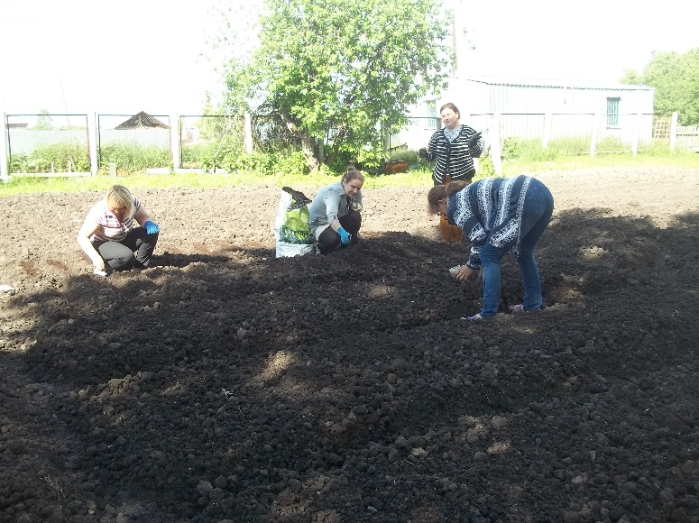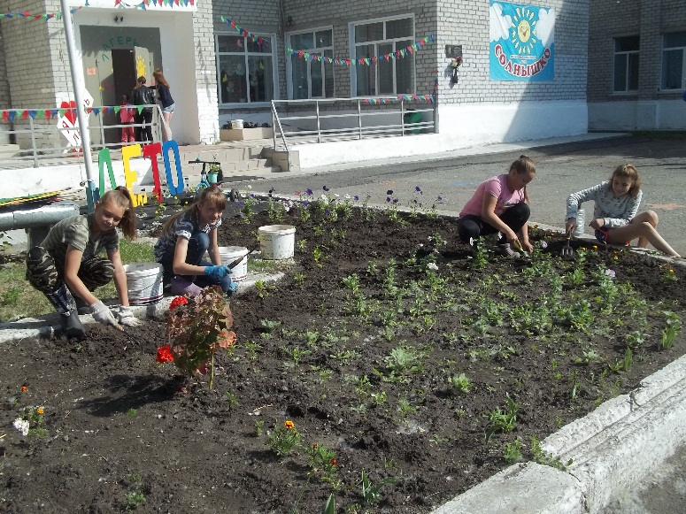

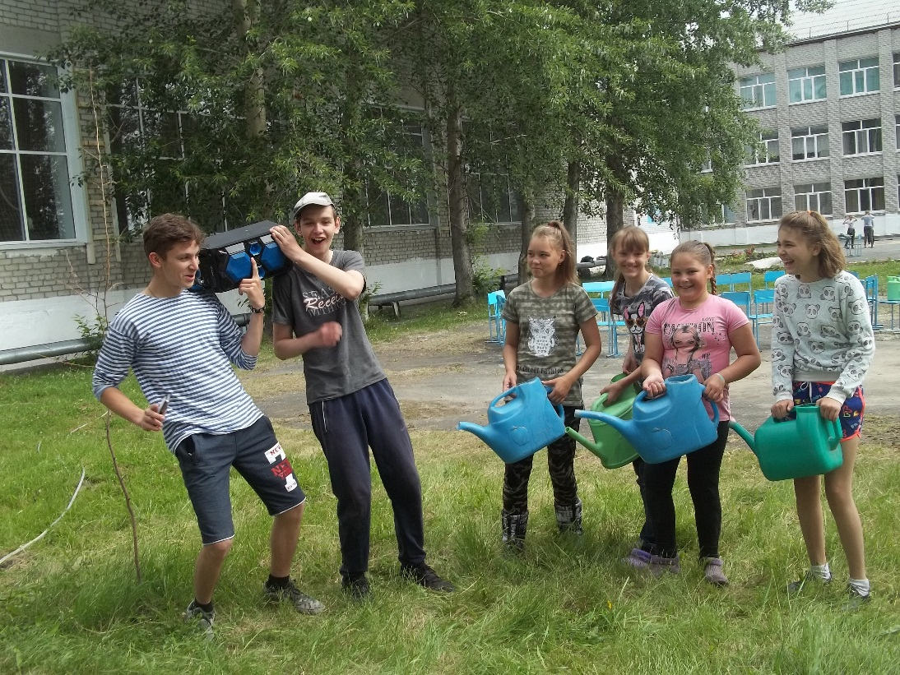

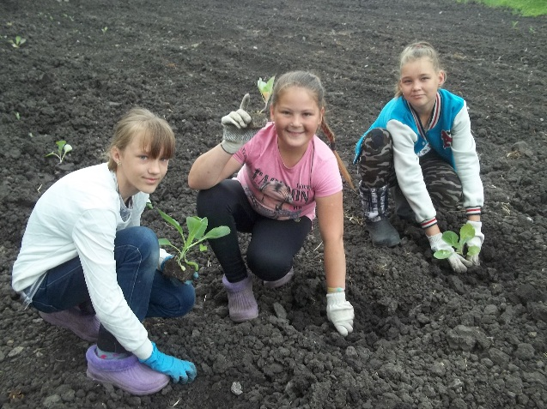

Расти капуста сладкая, вкусная, большая!!!!!